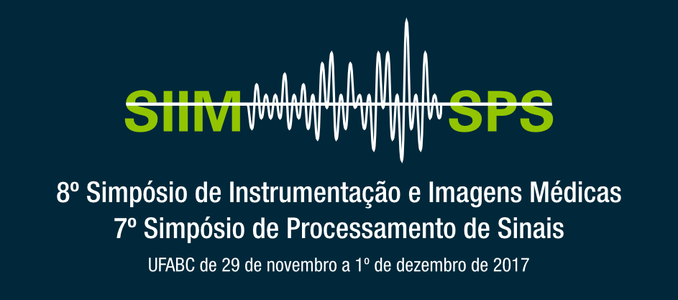
Termo de Transferência de Direitos Autorais

Data:
Nome do autor:
Endereço do autor:
Título do artigo:
Nomes dos co-autores:

Prezado(s) autor(es):
Agradecemos por enviar seu trabalho para publicação nos anais do 8º Simpósio de Instrumentação e Imagens Médicas (SIIM) e 7º Simpósio de Processamento de Sinais (SPS). A assinatura deste termo é necessária para a publicação de seu trabalho completo nos anais do evento e posterior disponibilização em nossa biblioteca digital.
O autor garante que seu trabalho representa uma contribuição original, não tendo sido publicado anteriormente; que não infringe direitos autorais nem qualquer outro direito, não contendo conteúdo infrator, difamatório, obsceno ou ilícito; que é o único e exclusivo proprietário dos direitos deste trabalho que será encaminhado para publicação; e que obteve permissão do proprietário da obra ou de seu representante legal em todos os casos em que utilizou conteúdo de outro trabalho para citação, inclusão de tabelas ou ilustrações. O autor deverá indenizar a comissão editorial, no caso em que houver perda, despesa ou dano resultante de qualquer reclamação ou ação judicial de terceiros por violação de direitos autorais ou decorrentes de qualquer violação das garantias acima, como resultado da publicação do trabalho. O artigo deve ser entregue à comissão editorial livre de encargos de direitos autorais.
Nome do autor
(Autor em nome
dos co-autores):
Assinatura do Autor:

